Entornos de Desarrollo
UD6–Elaboración de diagramas de comportamiento Ejercicios 1 y 2
Diagrama de casos de uso

- El siguiente caso de uso representa a dos actores interactuando con un sistema de venta de productos. El cliente interactúa con el sistema para buscar y comprar
productos. El administrativo interactúa con el sistema para insertar nuevos
productos. Se definen dos casos de uso para representar la interacción del cliente con el sistema: BuscarProductos y ComprarProductos; y un caso de uso para representar la interacción del administrativo: InsertarProductos. Debes crear las tablas que describen los casos de prueba representados en el diagrama.

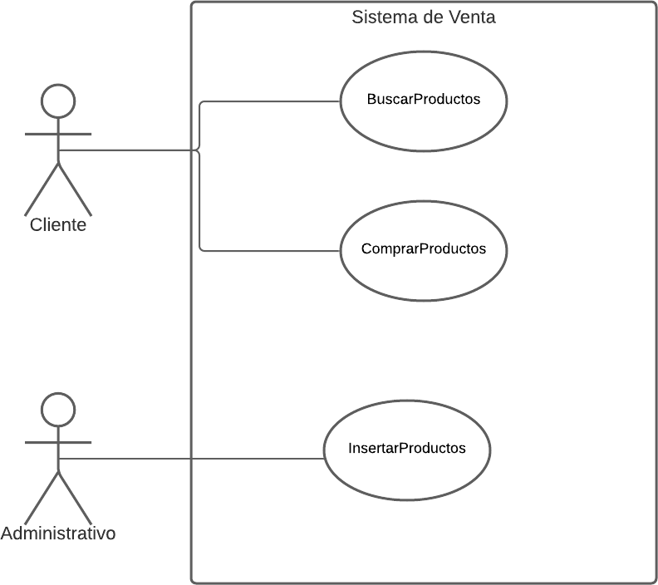

Nombre | Insertar Productos
ID | CU01
Descripción | Permite que se registre un admin inserte productos
Actores | Administrador
Precondiciones | El admin tiene que estar registrado en el sistema
Curso normal | 1. El admin inserta productos  2. El sistema valida los productos
Postcondiciones | El producto queda registrado en el sistema
Alternativa 1 | A1.1.  3. Que los datos sean inválidos  4. Fin del caso de uso

Nombre | Buscar Producto
ID | CU02
Descripción | El cliente escribirá el producto que este desea buscar y el programa le responderá con el producto buscado
Actores | Cliente
Precondiciones | No se requiere ninguna condición
Curso normal | 1. El cliente selecciona buscar productos.  2. El sistema le mostrara el producto que busca
Postcondiciones | El sistema muestra los productos encontrados.
Alternativa 1 | A1.1.  3. El sistema no encuentra productos.  4. El sistema informa al cliente de que no hay productos que cumplan el criterio de búsqueda.  5. Fin del caso de uso

Nombre | Comprar Productos
ID | CU03
Descripción | Permite que el cliente realice una compra de un producto
Actores | Cliente
Precondiciones | Se requiere que el cliente haya hecho la selección del producto que este desea comprar y que el cliente este registrado
Curso normal | 1. El cliente selecciona el producto a comprar  2. El sistema dirá si el cliente esta registrado  3. El sistema mostrara si el producto esta en stock  4. El cliente realizara el pago
Postcondiciones | El sistema registra la compra
Alternativa 1 | A1.1.  5. El sistema no encuentra productos.  6. El sistema informa al cliente de que no hay productos que cumplan el criterio de búsqueda.  7. Fin del caso de uso

- Partiendo del diagrama anterior incorporamos una precondición al caso de prueba ComprarProductos y es que el usuario debe estar registrado en el sistema para poder realizar la compra.
  - Modifica el diagrama para incluir un nuevo caso de prueba llamado RegistrarCliente
  - y un punto de extensión al caso ComprarProductos de manera que el caso de prueba ComprarProductos ofrezca la posibilidad de registrar al cliente antes de la compra en el caso de que el cliente todavía no esté registrado.
  - Crea la tabla del caso de prueba RegistrarProducto y modifica el caso ComprarProductos para incluir este cambio.

Nombre | Registrar Cliente
ID | CU04
Descripción | Permite que se registre un cliente
Actores | Cliente
Precondiciones | El cliente no debe estar registrado
Curso normal | 1. El cliente completa la información requerida para el registro  2. El sistema registra al cliente
Postcondiciones | El cliente queda registrado
Alternativa 1 | A1.1.  3. Que los datos sean inválidos  4. Que el cliente ya este registrado  5. Fin del caso de uso

Nombre | Comprar Productos
ID | CU05
Descripción | Permite que el cliente realice una compra de un producto
Actores | Cliente
Precondiciones | Se requiere que el cliente haya hecho la selección del producto que este desea comprar y que el cliente este registrado
Curso normal | 1. El cliente selecciona el producto a comprar  2. El sistema dirá si el cliente esta registrado  3. El sistema mostrara si el producto esta en stock  4. El cliente realizara el pago
Postcondiciones | El sistema registra la compra
Alternativa 1 | A1.1.  5. El sistema no encuentra productos.  6. El sistema informa al cliente de que no hay productos que cumplan el criterio de búsqueda.  7. Fin del caso de uso

